**NÁRODNÁ RADA SLOVENSKEJ REPUBLIKY**

**VI.** **volebné obdobie**

**544**

**VLÁDNY NÁVRH**

**ZÁKON**

z........ 2013,

**ktorým sa mení a dopĺňa zákon č. 125/2006 Z. z. o inšpekcii práce a o zmene a doplnení zákona č. 82/2005 Z. z. o nelegálnej práci a nelegálnom zamestnávaní a o zmene a doplnení niektorých zákonov v znení neskorších predpisov a ktorým sa menia a dopĺňajú niektoré zákony**

Národná rada Slovenskej republiky sa uzniesla na tomto zákone:

**Čl. I**

Zákon č. 125/2006 Z. z. o inšpekcii práce a o zmene a doplnení zákona č. 82/2005 Z. z. o nelegálnej práci a nelegálnom zamestnávaní a o zmene a doplnení niektorých zákonov v znení zákona č. 309/2007 Z. z., zákona č. 462/2007 Z. z., zákona č. 555/2007 Z. z., zákona č. 400/2009 Z. z., zákona č. 52/2010 Z. z., zákona č. 67/2010 Z. z., zákona č. 182/2011 Z. z., zákona č. 223/2011 Z. z., zákona č. 254/2011 Z. z., zákona č. 257/2011 Z. z., zákona č. 469/2011 Z. z., zákona č. 512/2011 Z. z. a zákona č. 361/2012 Z. z. sa mení a dopĺňa takto:

1. V poznámke pod čiarou k odkazu 1 sa vypúšťa citácia „Zákon č. 182/2011 Z. z. o štítkovaní energeticky významných výrobkov a o zmene a doplnení niektorých zákonov.“.
2. V § 2 ods. 4 sa za slovom „stráže“ vypúšťa čiarka a slová „Železničnej polície a Colnej správy Slovenskej republiky“ sa nahrádzajú slovami „a finančnej správy“.
3. V § 4 písm. d) sa vypúšťajú slová „a zodpovedá za výkon inšpekcie práce“.
4. V § 7 ods. 3 sa vypúšťa písmeno s).

Doterajšie písmená t) a u) sa označujú ako písmená s) a t).

Poznámka pod čiarou k odkazu 18ab sa vypúšťa.

1. V § 7 ods. 8 písm. c) sa za slová „podnetu18ca) a“ vkladajú slová „v odôvodnených prípadoch najneskôr do 60 dní od doručenia podnetu, a ak nemožno vzhľadom na povahu veci inšpekciu práce vykonať ani v tejto lehote, môže ju primerane predĺžiť Národný inšpektorát práce; inšpektorát práce je povinný o predĺžení lehoty, dôvode jej predĺženia a“.
2. V poznámke pod čiarou k odkazu 18g sa vypúšťa citácia „zákon č. 529/2010 Z. z. o environmentálnom navrhovaní a používaní výrobkov (zákon o ekodizajne),“.
3. V § 19 ods. 2 písm. a) prvom bode sa na konci pripájajú tieto slová: „a ak ide o nelegálne zamestnávanie dvoch a viac fyzických osôb súčasne, najmenej 5 000 eur,“.
4. V § 19 ods. 3 sa za písmeno a) vkladá nové písmeno b), ktoré znie:

„b) presiahnutie rozsahu pracovného času uvedeného v evidencii pracovného času25b) o viac ako 10 % v jednom dni pri práci vykonávanej na základe dohody o brigádnickej práci študentov a dohody o pracovnej činnosti,“.

Doterajšie písmená b) až e) sa označujú ako písmená c) až f).

Poznámka pod čiarou k odkazu 25b znie:

„25b) § 224 ods. 2 písm. e) Zákonníka práce.“.

1. V § 19 ods. 6 písm. c) sa slová „písm. b)“ nahrádzajú slovami „písm. a) prvého bodu“.
2. V § 20 ods. 1 sa slová „od 65 eur až do 650 eur“ nahrádzajú slovami „od 100 eur až do 1 000 eur“.
3. V prílohe č. 2 sa vypúšťa štvrtý bod.

**Čl. II**

Zákon č. 5/2004 Z. z. o službách zamestnanosti a o zmene a doplnení niektorých zákonov v znení zákona č. 191/2004 Z. z., zákona č. 365/2004 Z. z., zákona č. 585/2004 Z. z., zákona č. 614/2004 Z. z., zákona č. 1/2005 Z. z., zákona č. 82/2005 Z. z., zákona č. 528/2005 Z. z., zákona č. 573/2005 Z. z., zákona č. 310/2006 Z. z., zákona č. 693/2006 Z. z., zákona č. 561/2007 Z. z., zákona č. 139/2008 Z. z., zákona č. 233/2008 Z. z., zákona č. 263/2008 Z. z., zákona č. 460/2008 Z. z., zákona č. 562/2008 Z. z., zákona č. 49/2009 Z. z., zákona č. 108/2009 Z. z., zákona č. 266/2009 Z. z., zákona č. 463/2009 Z. z., zákona č. 594/2009 Z. z., zákona č. 52/2010 Z. z., zákona č. 136/2010 Z. z., zákona č. 373/2010 Z. z., zákona č. 120/2011 Z. z., zákona č. 223/2011 Z. z., zákona č. 231/2011 Z. z., zákona č. 257/2011 Z. z., zákona č. 468/2011 Z. z., zákona č. 324/2012 Z. z. a zákona č. 96/2013 Z. z. sa mení a dopĺňa takto:

1. § 12 sa dopĺňa písmenom ah), ktoré znie:

„ah) vydávať preukaz kontrolóra, ktorého vzor je uvedený v prílohe č. 1a písm. A.“.

1. V § 13 sa odsek 1 dopĺňa písmenom am), ktoré znie:

„am) vydávať preukaz kontrolóra, ktorého vzor je uvedený v prílohe č. 1a písm. B.“.

1. Poznámka pod čiarou k odkazu 62 sa dopĺňa touto citáciou:

„Zákon č. 82/2005 Z. z. v znení neskorších predpisov.“.

1. V § 68 ods. 3 sa za slovo „zákona“ vkladajú slová „a osobitného predpisu18a)“.
2. V § 68 ods. 4 písm. a) sa vypúšťajú slová „nelegálnej práce a nelegálneho zamestnávania“.
3. V § 68 sa za odsek 4 vkladá nový odsek 5, ktorý znie:

„(5) Zamestnanec ústredia alebo úradu vykonávajúci kontrolnú činnosť podľa odseku 3 sa pri výkone tejto kontrolnej činnosti preukazuje preukazom kontrolóra, ktorý nesmie vydať z rúk; na požiadanie umožní do neho nahliadnuť.“.

Doterajšie odseky 5 až 8 sa označujú ako odseky 6 až 9.

1. V § 68a ods. 1 písm. b) sa slová „nelegálne zamestnávanie“ nahrádzajú slovami „porušenie zákazu nelegálneho zamestnávania“ a na konci sa bodka nahrádza čiarkou a pripájajú sa tieto slová: „a ak ide o nelegálne zamestnávanie dvoch a viac fyzických osôb súčasne, najmenej 5 000 eur.“.
2. Pred prílohu č. 1 sa vkladá príloha č. 1a, ktorá znie:

**„Príloha č. 1a**

**k zákonu č. 5/2004 Z. z.**

**Vzor preukazu kontrolóra**

**A. Vzor preukazu kontrolóra ústredia**

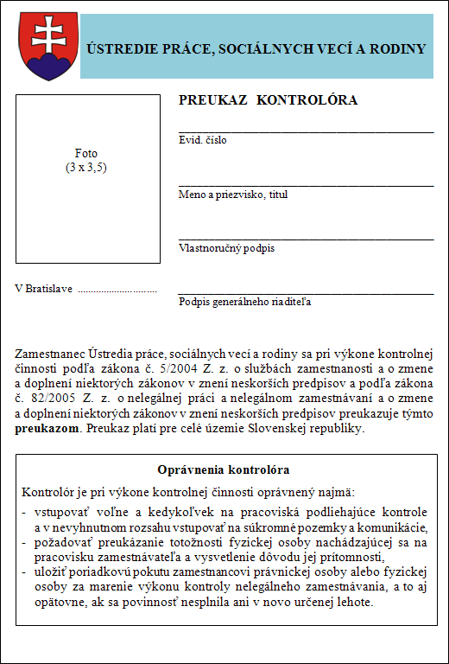

**B. Vzor preukazu kontrolóra úradu**

“.

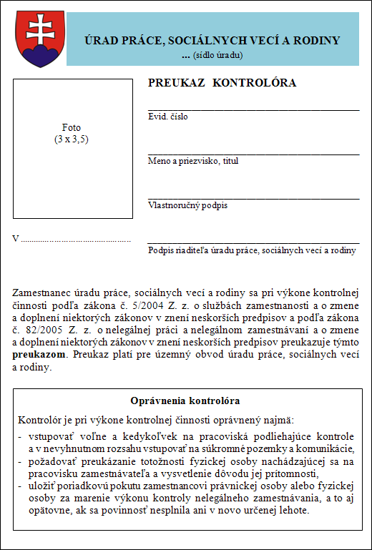

**Čl. III**

Zákon č. 82/2005 Z. z. o nelegálnej práci a nelegálnom zamestnávaní a o zmene a doplnení niektorých zákonov v znení zákona č. 125/2006 Z. z., zákona č. 52/2010 Z. z. a zákona č. 223/2011 Z. z. sa mení a dopĺňa takto:

1. V § 2 ods. 1 písm. a) sa za slovo „vzťah“ vkladajú slová „alebo štátnozamestnanecký pomer“.
2. Poznámka pod čiarou k odkazu 2 sa dopĺňa touto citáciou:

„Zákon č. 400/2009 Z. z. o štátnej službe a o zmene a doplnení niektorých zákonov v znení neskorších predpisov.“.

1. V § 2 ods. 1 písmeno b) znie:

„b) je štátnym príslušníkom krajiny, ktorá nie je členským štátom Európskej únie, iným zmluvným štátom Dohody o Európskom hospodárskom priestore alebo Švajčiarskou konfederáciou, alebo osobou bez štátnej príslušnosti (ďalej len „štátny príslušník tretej krajiny“) a nie sú splnené podmienky na jeho zamestnávanie podľa osobitného predpisu.4)“.

Poznámka pod čiarou k odkazu 4 znie:

„4) § 21 ods. 1 a 2 a § 22 zákona č. 5/2004 Z. z. o službách zamestnanosti a o zmene a doplnení niektorých zákonov v znení neskorších predpisov.“.

1. V § 2 ods. 2 písm. a) sa za slovo „vzťah“ vkladajú slová „alebo štátnozamestnanecký pomer“.
2. V § 2 ods. 2 písm. b) sa za slovo „vzťah“ vkladajú slová „alebo štátnozamestnanecký pomer“ a vypúšťajú sa slová „do začiatku výkonu kontroly nelegálnej práce a nelegálneho zamestnávania“.
3. V § 2 ods. 2 písmeno c) znie:

„c) štátneho príslušníka tretej krajiny a nie sú splnené podmienky na jeho zamestnávanie podľa osobitného predpisu.4)“.

1. V § 2 sa vypúšťajú odseky 3 a 4.

Doterajší odsek 5 sa označuje ako odsek 3.

Poznámka pod čiarou k odkazu 7 sa vypúšťa.

1. V poznámke pod čiarou k odkazu 8 sa citácia „Zákon č. 48/2002 Z. z. o pobyte cudzincov a o zmene a doplnení niektorých zákonov v znení neskorších predpisov“ nahrádza citáciou „Zákon č. 404/2011 Z. z. o pobyte cudzincov a o zmene a doplnení niektorých zákonov v znení zákona č. 75/2013 Z. z.“.
2. V § 2a celom texte sa nad slovo „poistený“ umiestňuje odkaz 8a.
3. V § 3 ods. 2 sa slová „ods. 2, 4 a 5“ nahrádzajú slovami „ods. 2 a 3“ a slová „ods. 5“ sa nahrádzajú slovami „ods. 3“.
4. V poznámke pod čiarou k odkazu 9 sa citácia „Zákon č. 81/1966 Zb. o periodickej tlači a o ostatných hromadných informačných prostriedkoch v znení neskorších predpisov.“ nahrádza citáciou „Zákon č. 167/2008 Z. z. o periodickej tlači a agentúrnom spravodajstve a o zmene a doplnení niektorých zákonov (tlačový zákon) v znení zákona č. 221/2011 Z. z.“.
5. V poznámke pod čiarou k odkazu 10a sa citácia „§ 7 ods. 3 písm. r) zákona č. 125/2006 Z. z. o inšpekcii práce a o zmene a doplnení zákona č. 82/2005 Z. z. o nelegálnej práci a nelegálnom zamestnávaní a o zmene a doplnení niektorých zákonov v znení zákona č. 223/2011 Z. z.“ nahrádza citáciou „§ 7 ods. 3 písm. s) zákona č. 125/2006 Z. z. o inšpekcii práce a o zmene a doplnení zákona č. 82/2005 Z. z. o nelegálnej práci a nelegálnom zamestnávaní a o zmene a doplnení niektorých zákonov v znení neskorších predpisov.“.
6. V § 5a ods. 1 a 2 sa slová „ods. 5“ nahrádzajú slovami „ods. 3“.
7. V § 5a ods. 3 sa za slová „o počte kontrol“ vkladajú slová „nelegálneho zamestnávania podľa § 2 ods. 3“.
8. V poznámke pod čiarou k odkazu 13 sa citácia „§ 19 ods. 2 písm. b) zákona č. 125/2006 Z. z. v znení neskorších predpisov.“ nahrádza citáciou „§ 19 ods. 2 písm. a) prvý bod zákona č. 125/2006 Z. z. v znení zákona č. 469/2011 Z. z.“.
9. V § 7a ods. 1 uvádzacej vete sa slová „nelegálne zamestnávanie podľa § 2 ods. 5“ nahrádzajú slovami „porušenie zákazu nelegálneho zamestnávania podľa § 2 ods. 3“.
10. V § 7a ods. 1 písm. b) sa slová „príspevku na starobné“ nahrádzajú slovami „povinných príspevkov na starobné“ a slovo „zdravotné“ sa nahrádza slovami „povinné verejné zdravotné“.
11. V poznámke pod čiarou k odkazu 19 sa citácia „Zákon Slovenskej národnej rady č. 511/1992 Zb. o správe daní a poplatkov a o zmenách v sústave územných finančných orgánov v znení neskorších predpisov“ nahrádza citáciou „Zákon č. 563/2009 Z. z. o správe daní (daňový poriadok) a o zmene a doplnení niektorých zákonov v znení neskorších predpisov“.
12. V poznámke pod čiarou k odkazu 20 sa citácia „Šiesta časť zákona č. 48/2002 Z. z. v znení neskorších predpisov.“ nahrádza citáciou „Štvrtá časť zákona č. 404/2011 Z. z. v znení zákona č. 75/2013 Z. z.“.
13. V § 7a ods. 2 a 3 sa slová „nelegálne zamestnávanie podľa § 2 ods. 5“ nahrádzajú slovami „porušenie zákazu nelegálneho zamestnávania podľa § 2 ods. 3“.
14. V § 7b ods. 1 sa slová „ods. 5“ nahrádzajú slovami „ods. 3“.
15. V § 7b ods. 2 uvádzacej vete sa vypúšťajú slová „podľa § 2 ods. 5“.
16. V § 7b ods. 2 písm. a) sa slová „nelegálne zamestnávanie podľa § 2 ods. 5“ nahrádzajú slovami „porušenie zákazu nelegálneho zamestnávania“.
17. V § 7b ods. 3 sa vypúšťajú slová „podľa § 2 ods. 5“ a slová „nelegálne zamestnávala štátneho príslušníka tretej krajiny“ sa nahrádzajú slovami „porušila zákaz nelegálneho zamestnávania“.
18. V § 7c ods. 1 sa slová „zamestnaný podľa § 2 ods. 5“ nahrádzajú slovami „zamestnaný podľa § 2 ods. 3“, slovo „sťažnosť“ sa nahrádza slovom „podnet“ a slová „nelegálne zamestnávanie podľa § 2 ods. 5“ sa nahrádzajú slovami „porušenie zákazu nelegálneho zamestnávania podľa § 2 ods. 3“.

**Čl. IV**

Tento zákon nadobúda účinnosť 1. novembra 2013.